**5.1 Título/nombre del proyecto**

Monkey

**5.2 Integrantes**

1037621434 Amador Jonathan

1152464697 Casafus Alejandro

1020459204 Gil Diana

1060268195 Rodriguez Felipe

**5.3 Objetivos generales**

* Estructurar documento guía base para llevar a cabo el proyecto MONKEY
* Desarrollar Web MONKEY

**5.4 Objetivos específicos**

* Estructurar un cronograma de trabajo para avanzar en base a él
* Acordar espacios con el equipo de trabajo para el diseño de esta
* Realizar lluvia de ideas para posibles mejoras
* Mostrar por medio de diseño en UML la estructura que se pretende en base a sus clases y atributos, para brindar una idea lo que se pretende con MONKEY
* Dar una vista preliminar a como estaría diseñada la interfaz gráfica del proyecto MONKEY por medio de mockups realizada en diferentes herramientas de edición en línea para brindar una idea gráfica general de la misma y que a su vez sea una guía de apoyo en el desarrollo de esta
* Se implementará durante el proceso de realización del proyecto un manual de uso que evidencie sus diferentes módulos y adicional con el tener base para mejoras en el proceso
* Se realizarán pruebas para determinar el lenguaje (javascrip o python) por visual y manejo del programa
* Evaluar en estructuración de esta el framework a utilizar si django, flask o wasabi

**5.5 Justificación**

El desarrollo de este software busca mediante la aplicación de módulos mejorar la experiencia del nuevo emprendedor en cuanto al orden logístico de sus productos para dejar de lado la implementación de listados físicos, que a hoy en plena época digital se implementa en diferentes organizaciones por la falta de recursos de fácil acceso de los nuevos o pequeños emprendimientos.

**5.6 Alcance**

Este proyecto tiene como objetivo llegar y facilitar la administración y manejo de inventarios de cualquier sistema de almacenaje o inventario en el cual se le implemente, además de estar sujeto a constantes actualizaciones para mejorar su desempeño y facilidad de uso a través del feedback que este pueda recibir de nuestros usuarios.

Para la resolución exitosa de este ambicioso proyecto hemos de tener en cuenta el amplio trabajo que se le debe dedicar. Como la creación, actualización e implementación de diversas bases de datos, filtración y categorización de los diversos productos, personal, entre otras.

El objetivo de una interfaz amigable y fácil de aprender a usar para cualquier usuario, además de un manual y capacitación al personal a cargo de este.

**5.7 Impactos**

El portal MONKEY se describe como un apoyo y solución a un problema referente a la planificación e implementación de un modelo logístico para optimizar la distribución (entrada y salida de productos) de forma precisa permitiendo tener un control fiable de estos movimientos internos, lo que contribuye con el cliente ya que se verá reflejado en los resultados promoviendo la productividad en la distribución de los productos, lo que indicará también en su rentabilidad y el cumplimiento de los principios culturales del buen vivir, con un impacto político socioeconómico satisfactorio.

**5.8 Presupuestos y gastos de desarrollo**

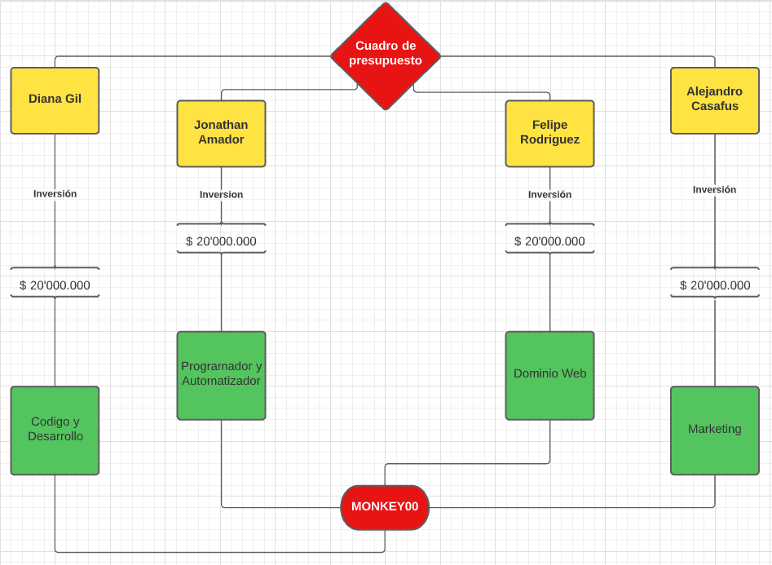

**5.9 Público objetivo**

Se asume que el portal MONKEY tiene clientes que son tenderos, negocios independientes, miniempresas que presenten locales de venta al público. Es por eso que ya el usuario que es el cliente final presenta sus productos o maneje su inventario bien sea de tiendas de belleza como venta de maquillaje que no presenten una solución digital de seguimiento a sus productos bien sea que manejen catálogos de productos o manejen sus productos tangibles físicos y sus funciones asociadas (almacenamiento de productos, búsqueda, clasificación, etc.) Se asume también que la empresa solicitará servicios al sistema de solicitud de inventario y que ya tenga sus proveedores definidos, por ello se pretende incorporar la conexión vía WhatsApp por medio de código qr, el tema de pago es definido por el usuario y su proveedor de servicios en su conciliación ya que este portal no tendrá tabla de medios de pago cuenta origen, solo cuenta destino por registro de salida en factura, solo se incorporará la calculadora y lector de código de barras con su generador, tendrá adicional un módulo para registro de solicitudes envíos a domicilio.

**5.10 Estrategias de marketing y publicidad, plataformas**

* **Dar a conocer el software mediante vallas publicitarias, carteles y volantes.**
* **Captar nuevos clientes y usuarios utilizando los medios digitales como: Redes sociales, revistas online, periódicos digitales y anuncios audiovisuales en las plataformas de entretenimiento.**

**5.11 Legislación (datos, privacidad y geolocalización)**

La Información Personal suministrada por los usuarios del portal de MONKEY, www.monkey.com está asegurada por una clave de acceso a la cual sólo el usuario y que sólo él conoce. El usuario es el único responsable de mantener en secreto, dicha clave y la información incluida. MONKEY, no intentará tener acceso ni conocer la referida clave. Todas las claves de Usuarios se encuentren con un sistema encriptado y es responsabilidad del Usuario salvaguardar esta información.

Para mayor seguridad, MONKEY recomienda a los Usuarios de nuestros portales el cambio periódico de su contraseña de ingreso.

Como es del conocimiento público, ninguna Transmisión por Internet es absolutamente segura, ni puede garantizarse dicho extremo, por lo que el Usuario asume el hipotético riesgo que ello implica, el cual acepta y conoce. Es responsabilidad del Usuario tener todos los controles de seguridad en sus equipos o redes privadas para su navegación hacia nuestro portal.

MONKEY ha implementado mecanismos de seguridad conforme a su certificación ISO 27001:2013 en sus procesos, productos y servicios, no obstante, a pesar de la debida diligencia adoptada, MONKEY no se responsabiliza por cualquier consecuencia derivada del ingreso indebido o fraudulento por parte de terceros a la base de datos y/o por alguna falla técnica en el funcionamiento.

En caso de tratamiento de Datos Personales sensibles, Gtd MONKEY dará cumplimiento a lo establecido en la Ley 1581 de 2012 y normas reglamentarias. Serán datos sensibles entre otros, los datos relativos a la salud, la biometría tales como, la foto, huella, voz y video vigilancia. Es voluntario por parte de los titulares responder preguntas sobre datos sensibles (carácter facultativo).

**5.12 Propiedad intelectual aplicable al producto de software.**